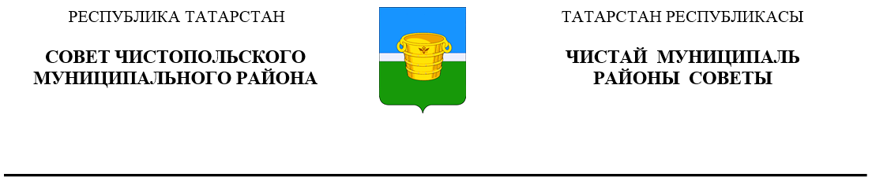
 | Решение |  | Карар
28 октября 2020 года г.Чистополь |  |  |  | № 2/4

О признании отдельных решений Совета Чистопольского муниципального района Республики Татарстан утратившими силу

В соответствии с пунктом 2 части 1 статьи 15 Федерального закона от 06 октября 2003 года №131-ФЗ «Об общих принципах организации местного самоуправления в Российской Федерации», пунктом 8 статьи 5 Федерального закона от 29 июня 2012 года №97-ФЗ «О внесении изменений в часть первую и часть вторую Налогового кодекса Российской Федерации и статью 26 Федерального закона «О банках и банковской деятельности», Уставом муниципального образования «Чистопольский муниципальный район» Республики Татарстан, Совет Чистопольского муниципального района Республики Татарстан

РЕШИЛ:

- Признать утратившими силу следующие решения Совета Чистопольского муниципального района:
от 24.10.2007 №19/3 «О введении в действие системы налогообложения в виде единого налога на вмененный доход для отдельных видов деятельности»;
от 23.10.2008 № 26/4 «О внесении изменений и дополнений в решение Совета Чистопольского муниципального района № 19/3 от 24 октября 2007 года «О введении в действие системы налогообложения в виде единого налога на вмененный доход для отдельных видов деятельности»;
от 30.09.2009 № 33/2 «О внесении изменений в решение Совета Чистопольского муниципального района № 19/3 от 24.10.2007 «О введении в действие системы налогообложения в виде единого налога на вмененный доход для отдельных видов деятельности»;
от 20.10.2011 № 12/2 «О внесении изменений и дополнений в решение Совета Чистопольского муниципального района № 19/3 от 24 октября 2007 года «О введении в действие системы налогообложения в виде единого налога на вмененный доход для отдельных видов деятельности»;
от 07.11.2012 №21/5 «О внесении изменений в решение Совета Чистопольского муниципального района от 24.10.2007 года «О введении в действие системы налогообложения в виде единого налога на вмененный доход для отдельных видов деятельности».
- Установить, что настоящее решение вступает в силу после его официального опубликования, но не ранее 01.01.2021 года.
- Опубликовать настоящее решение в газете «Чистопольские известия», разместить на официальном портале правовой информации Республики Татарстан (pravo.tatarstan.ru) и официальном сайте Чистопольского муниципального района (www.chistopol.tatarstan.ru).
- Контроль за исполнением настоящего решения возложить на постоянную депутатскую комиссию Совета Чистопольского муниципального района Республики Татарстан по вопросам законности, правопорядка и депутатской деятельности.

Глава Чистопольского
муниципального района Д.А.Иванов

